8 nhóm thực phẩm giúp bé tăng chiều cao vùn vụt

Để bé phát triển chiều cao cũng như thể lực một cách toàn diện, bên cạnh yếu tố di truyền. Thì sự kết hợp giữa tập luyện thể thao và đến chế độ dinh dưỡng giàu vitamin A, vitamin B, sắt, can-xi sẽ giúp cải thiện đáng kể chiều cao.

Trứng gà
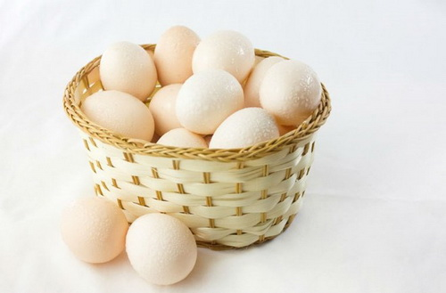
Trứng gà có chứa nhiều protein, vitamin D cần thiết cho sự phát triển chiều cao của trẻ. Hai chất dinh dưỡng này có vai trò quan trọng trong quá trình tái tạo xương, ổn định lượng canxi trong máu và giúp cơ thể tổng hợp lượng canxi đầy đủ. Mẹ có biết, nếu thiếu vitamin D trẻ có thể bị còi xương, chậm lớn, vì vậy mẹ hãy thêm trứng vào bữa ăn của con. Một quả trứng luộc hoặc món trứng ốp la ăn kèm bánh mì sẽ là gợi ý tuyệt vời và an toàn cho bữa sáng của bé. Mẹ nên chọn mua trứng gà ta để đảm bảo nhiều dưỡng chất nhé!

Thịt gà
Tương tự như trứng gà, trong thịt gà có chứa nhiều hàm lượng protein rất cần cho sự phát triển chiều cao của bé. Vì thế, mẹ đừng quên chế biến thịt gà thành những món ăn ngon cho bé nhà mình nhé!

Khoai lang
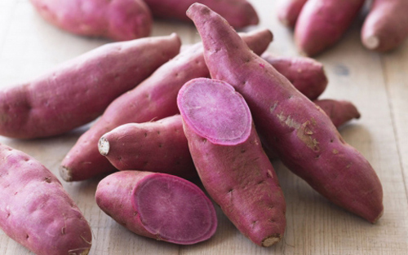
Khoai lang có rất nhiều công dụng đối với sức khỏe của bé, giúp bé phát triển khả năng thị giác, ngăn ngừa táo bón. Hơn nữa, khoai lang là một trong những thực phẩm cung cấp hàm lượng canxi dồi dào cho bé phát triển chiều cao một cách toàn diện. Với những lợi ích từ khoai lang như vậy, mẹ nên chế biến khoai lang thành các món ăn hấp dẫn cho bé yêu. Món súp khoai lang, khoai lang nướng ăn kèm phô mai, hay khoai lang hấp sẽ là sự chọn lựa hoàn hảo của mẹ dành cho bé. Tuyệt đối không cho bé ăn khoai lang sống, để tránh những ảnh hưởng xấu đến hệ tiêu hóa.
Sữa
Sữa cung cấp cho bé một lượng canxi đáng kể, giúp phát triển chiều cao tối ưu và bảo vệ xương chắc khỏe. Nên bổ sung sữa cho bé từ những năm tháng đầu đời, sau khi cai sữa mẹ có thể cho bé ăn sữa ngoài. Đồng thời, sữa rất tốt cho hệ tiêu hóa, giúp bé hấp thu thức ăn tốt hơn. Sử dụng sữa công thức, các chế phẩm từ sữa như sữa chua, pho mai,… đều có hàm lượng canxi cao. Mỗi ngày mẹ nên cho bé uống từ 2 đến 3 ly sữa, đặc biệt cho bé uống 1 ly trước khi đi ngủ giúp bé ngủ ngon và sâu giấc hơn.
Trái cây, rau xanh
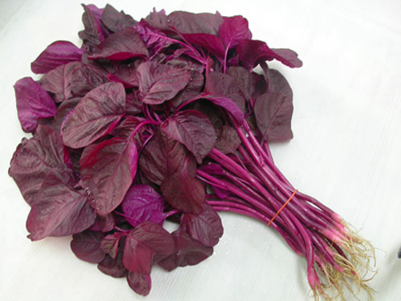
Trái cây là nguồn cung cấp vitamin, khoáng chất dồi dào cho cơ thể. Các loại quả chứa nhiều vitamin C, kali, chất xơ, canxi và folate như cam, chuối, dâu tây, kiwi,… không chỉ giúp bé tăng sức đề kháng, mà còn thúc đẩy sự phát triển chiều cao vượt trội nữa đấy.
Bên cạnh đó, rau xanh là nguồn dinh dưỡng có vai trò quan trọng cho việc phát triển chiều cao của trẻ. Mẹ nên bổ sung các loại rau như súp lơ, giá đỗ, cà chua, cà rốt vào thực đơn trong bữa ăn của con. Đặc biệt là rau dền, là loại rau chứa hàm lượng canxi, vitamin K và các khoáng chất vượt trội, giúp cơ thể trẻ hấp thu canxi tốt hơn

Hải sản
Cá hồi, tôm, cua, nghêu, sò, ốc,… là những loại hải sản giàu canxi, vitamin D và chất đạm. Đây là nhóm thực phẩm mẹ nên ưu tiên đưa vào thực đơn cho con mỗi tuần, để cơ thể của bé hấp thu canxi hiệu quả, thúc đẩy quá trình tăng trưởng chiều cao. Tuy nhiên, mẹ nên nhớ không chế biến hải sản cho con ăn khi chưa đầy một tuổi, để phòng tránh nguy cơ bị rối loạn chức năng tiêu hóa, thậm chí bị dị ứng.

Thịt bò
Thịt bò được xem là nguồn cung cấp lượng protein và chất sắt dồi dào cho cơ thể. Theo nghiên cứu, mỗi ngày mẹ cho bé ăn khoảng 100g thịt bò sẽ giúp bé tăng trưởng chiều cao. Vì vậy, mẹ hãy thường xuyên cho thịt bò vào bữa ăn của bé, để cơ thể bé tăng trưởng tối đa về chiều cao cũng như cân nặng nhé!

Đậu nành
Trong các loại thực phẩm có nguồn gốc từ thực vật thì đậu nành có lượng protein rất cao, giúp tăng khối lượng xương và các mô, giúp bé phát triển chiều cao. Mẹ không nên cho bé ăn các loại thực phẩm chứa nhiều đường, nhiều mỡ, nước uống có gas sẽ làm cản trở sự phát triển chiều cao của bé.

Tổ nuôi sưu tầm

